Como enviar correos con laravel 5.1

1) Lo primero que se debe hacer es modificar el archivo .env; las variables concernientes al envió de correos; la cuales son:

MAIL_DRIVER => esta variable define el driver a usar para el envió de los correos (Ej: smtp);
MAIL_HOST => aquí se define el hosting de servicio para el envió del correo (Ej: smtp.zoho.com);
MAIL_PORT => variable que define el numero del puerto, puede variar dependiendo del método de encriptación y el cliente de correos que utilice.
MAIL_USERNAME => Usuario de la cuenta de correos que se utilizara.
MAIL_PASSWORD => Contraseña de la cuneta de correos.
MAIL_ENCRYPTION => método de encriptación.

2) Luego se verifica el archivo mail.php que se encuentra ubicado en la carpeta
/config/ debemos ver que se este llamando a la función env() en cada una de las variables que nos compete; por ejemplo:

'driver' => env('MAIL_DRIVER', 'smtp'), //Esta es la manera correcta

'driver' => ‘smtp’, //De esta manera no se están utilizando las variables que definimos en el archivo .env

Aquí se deben verificar las variables “driver, host, port, encryption, username, password, pretend”.

3) Una vez verificado todas la variables, tenemos varias formas para empezar con la construcción del E-mail en este caso, y como recomendación, crearemos un controlador para el envió de correos.

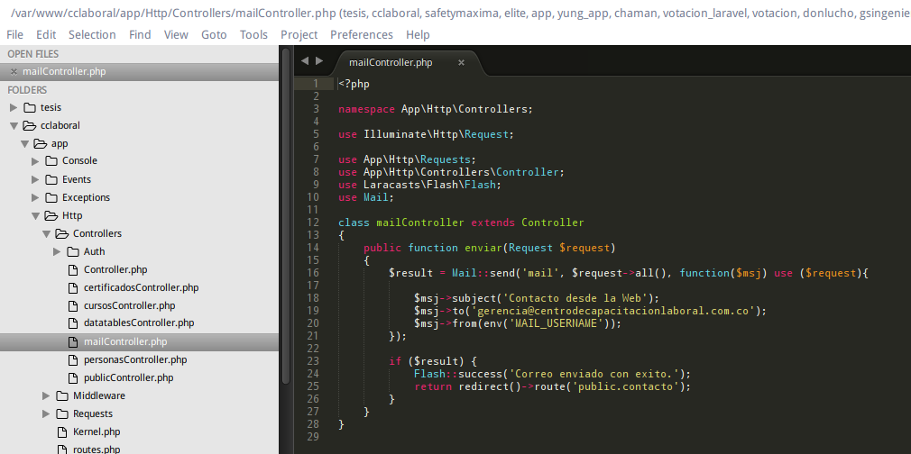
Ilustración 1: Ejemplo Tomado del sistema de Centro de Capacitacion Laboral
Como se muestra en la Ilustración anterior, se hace el llamado a la clase Mail y luego dentro del método se declara una variable $result y se hace una instanciado de la clase Mail trabajando directamente con el método send el cual recibe 3 parámetros.

El primero es la vista en la cual se estructura el correo electrónico, el segundo es el request que contiene todos los campos que se quieren enviar a la vista para al estructuración del mensaje, como tercer parámetro se envía una función anónima la cual a demás usa la variable $request.

Dentro de la función se definen elementos básicos de un correo electrónico y que son necesarios para su envió exitoso, $msj→to(), con este método se define a quien se quiere enviar el correo, $msj→from(), con este método se define desde donde se esta enviando el correo recomiendo que sea el mismo usuario que se definió anteriormente en el archivo .env; por ultimo el método $msj→subject() que es utilizado para agregar el sujeto al correo.

Nota: Para ver más métodos se puede consultar la documentación oficial de laravel 5.1; https://laravel.com/docs/5.1/mail#sending-mail

La variable $result se puede tratar como variable booleana la cual podemos validar con un if() para saber si el correo fue enviado o no.

4) Ahora pasamos a la vista, en ella construimos la estructura del correo.
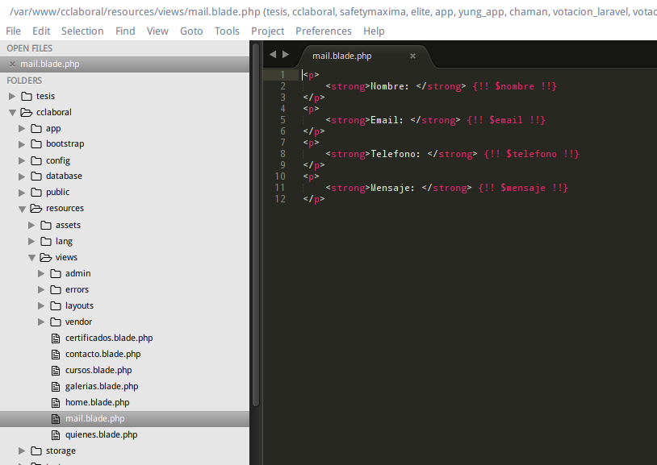
Ilustración 2: Ejemplo Tomado del sistema de Centro de Capacitación Laboral
Como se puede apreciar en la ilustración anterior no es necesario llamar a la variable $request podemos usar directamente los atributos de la misma como si fueran variables.
5) Para crear un pdf y enviarlo por correo lo hacemos de la siguiente manera
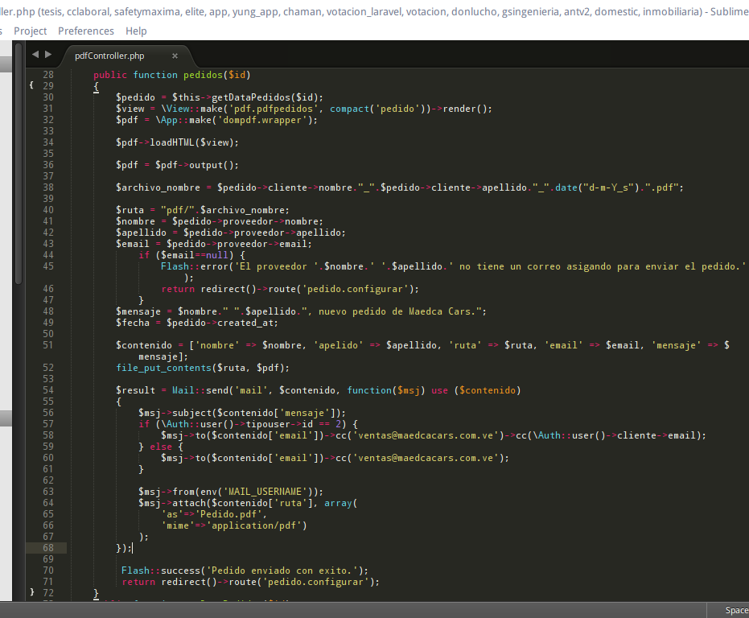
Ilustración 3: Ejemplo Tomado del sistema de Maedcacars
En este caso el PDF se genera igual a como se se hacen con Dompdf, por supuesto debes tener la librería instalada*, solo que en vez de utilizar el método stream() utilizaremos el método output() el cual genera el PDF pero como un archivo que puede ser guardado en el servidor y eso es justo lo que hacemos; guardamos el archivo.pdf en el servidor y conociendo esa ruta lo adjuntamos al mensaje que sera enviado.

Para eso nos vamos a la función anónima que se pasa como tercer parámetro en la instancia de la clase Mail y el método send. Dentro utilizamos el método $msj→attach() este método acepta 2 parámetros, el primero en el cual se le pasa la ruta en la que se encuentra el archivo y el segundo es un array donde se pueden colocar diferentes opciones como un nombre para el archivo y el tipo MIME del mismo, sugiero agregárselos.

Hecho esto podemos validar con un condicional if() si nuestro correo se envio o no.

Ademas sugiero borrar el archivo pdf que se creo en el servidor para evitar la saturación del mismo, esto lo podemos hacer utilizando la función de php unlink(); a la cual le debemos pasar la ruta del archivo que queremos eliminar en este caso la del pdf. Todo esto antes de hacer return.

*Nota: para ver como instalar y utilizar Dompdf se puede referir a la documentación oficial de Dompdf para laravel. https://github.com/barryvdh/laravel-dompdf

